النَّهْرُ المُتَجَمِّدُ

يَا نَهْرُ ، هَلْ نَضَبَتْ مِيَاهُكَ، فَانْقَطَعْتَ عَنِ الخَرِيرْ

أَمْ قَدْ هَرِمْتَ وَخَارَ عَزْمُكَ. فَانْثَنَيْتَ عَنْ الْمَسِيرْ ؟

بالأَمْسِ كُنْتَ مُرَنِّمًا بَيْنَ الْحَدَائِقِ وَالزُّهُورْ

تَتْلُو عَلَى الدُّنْيَا وَمَا فِيهَا أَحَادِيثَ الدُّهُورْ

بالأَمْسِ كُنْتَ تَسِيرُ لا تَخْشَى المَوَانِعَ فِي الطَّرِيقْ

وَالْيَوْمَ قَدْ هَبَطَتْ عَلَيْكَ سَكِينَةُ اللَّحْدِ الْعَمِيقْ

بِالأَمْسِ كُنْتَ إِذَا أَتَيْتُكَ بَاكِيَا سَلَّيتَنِي

وَاليَوْمَ صِرْتَ إِذَا أَتَيْتُكَ ضَاحِكًا أَبْكَيْتَنِي

هَا حَوْلَكَ الصَّفْصَافُ لاَ وَرَقٌ عَلَيْهِ وَلَا جَمَالْ

يَجْثُو كَثِيبًا كُلَّمَا مَرَّتْ بِهِ رِيحُ الشَّمَالْ

لَكِنْ سَيَنْصَرِفُ الشِّتَا وَتَعُودُ أَيَّامُ الرَّبِيعْ

فَتَفُكَّ جِسْمَكَ مِنْ عِقَالٍ مَكَّنَتْهُ يَدُ الصَّقِيعْ

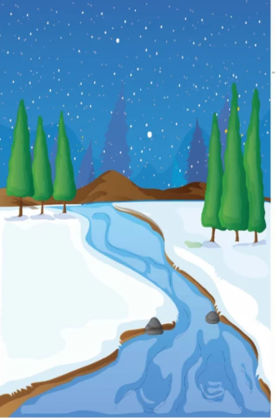



النَّهْرُ المُتَجَمِّدُ

يَا نَهْرُ ، هَلْ نَضَبَتْ مِيَاهُكَ، فَانْقَطَعْتَ عَنِ الْخَرِيرْ

أَمْ قَدْ هَرِمْتَ وَخَارَ عَزْمُكَ. فَانْثَنَيْتَ عَنْ الْمَسِيرْ ؟

بالأَمْسِ كُنْتَ مُرَنِّمًا بَيْنَ الْحَدَائِقِ وَالزُّهُورْ

تَتْلُو عَلَى الدُّنْيَا وَمَا فِيهَا أَحَادِيثَ الدُّهُورْ

بالأَمْسِ كُنْتَ تَسِيرُ لا تَخْشَى المَوَانِعَ فِي الطَّرِيقْ

وَالْيَوْمَ قَدْ هَبَطَتْ عَلَيْكَ سَكِينَةُ اللَّحْدِ الْعَمِيقْ

بِالأَمْسِ كُنْتَ إِذَا أَتَيْتُكَ بَاكِيَا سَلَّيتَنِي

وَاليَوْمَ صِرْتَ إِذَا أَتَيْتُكَ ضَاحِكًا أَبْكَيْتَنِي

هَا حَوْلَكَ الصَّفْصَافُ لاَ وَرَقٌ عَلَيْهِ وَلَا جَمَالْ

يَجْثُو كَثِيبًا كُلَّمَا مَرَّتْ بِهِ رِيحُ الشَّمَالْ

لَكِنْ سَيَنْصَرِفُ الشِّتَا وَتَعُودُ أَيَّامُ الرَّبِيعْ

فَتَفُكَّ جِسْمَكَ مِنْ عِقَالٍ مَكَّنَتْهُ يَدُ الصَّقِيعْ

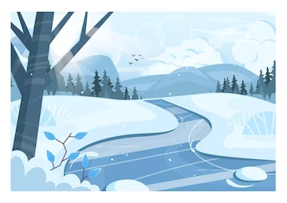



النَّهْرُ المُتَجَمِّدُ

يَا نَهْرُ ، هَلْ نَضَبَتْ مِيَاهُكَ، فَانْقَطَعْتَ عَنِ الْخَرِيرْ

أَمْ قَدْ هَرِمْتَ وَخَارَ عَزْمُكَ. فَانْثَنَيْتَ عَنْ الْمَسِيرْ ؟

بالأَمْسِ كُنْتَ مُرَنِّمًا بَيْنَ الْحَدَائِقِ وَالزُّهُورْ

تَتْلُو عَلَى الدُّنْيَا وَمَا فِيهَا أَحَادِيثَ الدُّهُورْ

بالأَمْسِ كُنْتَ تَسِيرُ لا تَخْشَى المَوَانِعَ فِي الطَّرِيقْ

وَالْيَوْمَ قَدْ هَبَطَتْ عَلَيْكَ سَكِينَةُ اللَّحْدِ الْعَمِيقْ

بِالأَمْسِ كُنْتَ إِذَا أَتَيْتُكَ بَاكِيَا سَلَّيتَنِي

وَاليَوْمَ صِرْتَ إِذَا أَتَيْتُكَ ضَاحِكًا أَبْكَيْتَنِي

هَا حَوْلَكَ الصَّفْصَافُ لاَ وَرَقٌ عَلَيْهِ وَلَا جَمَالْ

يَجْثُو كَثِيبًا كُلَّمَا مَرَّتْ بِهِ رِيحُ الشَّمَالْ

لَكِنْ سَيَنْصَرِفُ الشِّتَا وَتَعُودُ أَيَّامُ الرَّبِيعْ

فَتَفُكَّ جِسْمَكَ مِنْ عِقَالٍ مَكَّنَتْهُ يَدُ الصَّقِيعْ





النَّهْرُ المُتَجَمِّدُ

يَا نَهْرُ ، هَلْ نَضَبَتْ مِيَاهُكَ، فَانْقَطَعْتَ عَنِ الْخَرِيرْ

أَمْ قَدْ هَرِمْتَ وَخَارَ عَزْمُكَ. فَانْثَنَيْتَ عَنْ الْمَسِيرْ ؟

بالأَمْسِ كُنْتَ مُرَنِّمًا بَيْنَ الْحَدَائِقِ وَالزُّهُورْ

تَتْلُو عَلَى الدُّنْيَا وَمَا فِيهَا أَحَادِيثَ الدُّهُورْ

بالأَمْسِ كُنْتَ تَسِيرُ لا تَخْشَى المَوَانِعَ فِي الطَّرِيقْ

وَالْيَوْمَ قَدْ هَبَطَتْ عَلَيْكَ سَكِينَةُ اللَّحْدِ الْعَمِيقْ

بِالأَمْسِ كُنْتَ إِذَا أَتَيْتُكَ بَاكِيَا سَلَّيتَنِي

وَاليَوْمَ صِرْتَ إِذَا أَتَيْتُكَ ضَاحِكًا أَبْكَيْتَنِي

هَا حَوْلَكَ الصَّفْصَافُ لاَ وَرَقٌ عَلَيْهِ وَلَا جَمَالْ

يَجْثُو كَثِيبًا كُلَّمَا مَرَّتْ بِهِ رِيحُ الشَّمَالْ

لَكِنْ سَيَنْصَرِفُ الشِّتَا وَتَعُودُ أَيَّامُ الرَّبِيعْ

فَتَفُكَّ جِسْمَكَ مِنْ عِقَالٍ مَكَّنَتْهُ يَدُ الصَّقِيعْ





النَّهْرُ المُتَجَمِّدُ

يَا نَهْرُ ، هَلْ نَضَبَتْ مِيَاهُكَ، فَانْقَطَعْتَ عَنِ الْخَرِيرْ

أَمْ قَدْ هَرِمْتَ وَخَارَ عَزْمُكَ. فَانْثَنَيْتَ عَنْ الْمَسِيرْ ؟

بالأَمْسِ كُنْتَ مُرَنِّمًا بَيْنَ الْحَدَائِقِ وَالزُّهُورْ

تَتْلُو عَلَى الدُّنْيَا وَمَا فِيهَا أَحَادِيثَ الدُّهُورْ

بالأَمْسِ كُنْتَ تَسِيرُ لا تَخْشَى المَوَانِعَ فِي الطَّرِيقْ

وَالْيَوْمَ قَدْ هَبَطَتْ عَلَيْكَ سَكِينَةُ اللَّحْدِ الْعَمِيقْ

بِالأَمْسِ كُنْتَ إِذَا أَتَيْتُكَ بَاكِيَا سَلَّيتَنِي

وَاليَوْمَ صِرْتَ إِذَا أَتَيْتُكَ ضَاحِكًا أَبْكَيْتَنِي

هَا حَوْلَكَ الصَّفْصَافُ لاَ وَرَقٌ عَلَيْهِ وَلَا جَمَالْ

يَجْثُو كَثِيبًا كُلَّمَا مَرَّتْ بِهِ رِيحُ الشَّمَالْ

لَكِنْ سَيَنْصَرِفُ الشِّتَا وَتَعُودُ أَيَّامُ الرَّبِيعْ

فَتَفُكَّ جِسْمَكَ مِنْ عِقَالٍ مَكَّنَتْهُ يَدُ الصَّقِيعْ

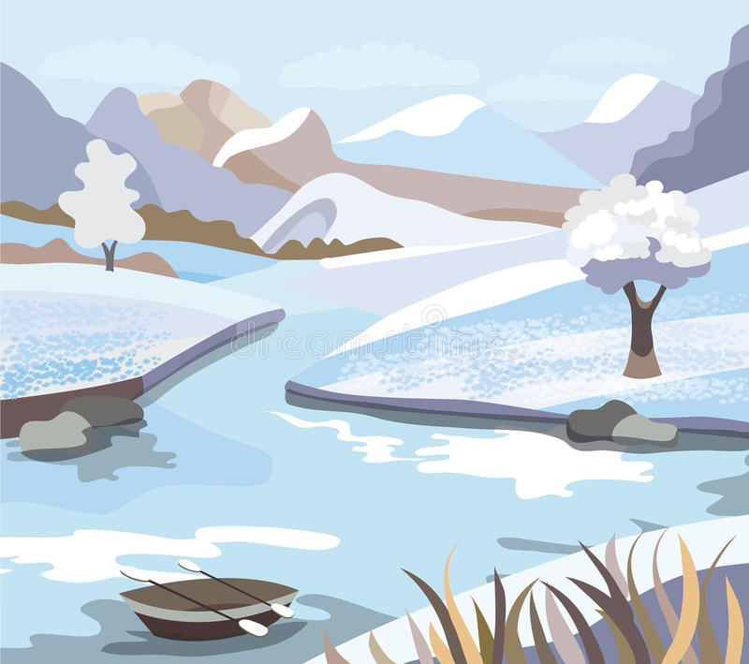



النَّهْرُ المُتَجَمِّدُ

يَا نَهْرُ ، هَلْ نَضَبَتْ مِيَاهُكَ، فَانْقَطَعْتَ عَنِ الْخَرِيرْ

أَمْ قَدْ هَرِمْتَ وَخَارَ عَزْمُكَ. فَانْثَنَيْتَ عَنْ الْمَسِيرْ ؟

بالأَمْسِ كُنْتَ مُرَنِّمًا بَيْنَ الْحَدَائِقِ وَالزُّهُورْ

تَتْلُو عَلَى الدُّنْيَا وَمَا فِيهَا أَحَادِيثَ الدُّهُورْ

بالأَمْسِ كُنْتَ تَسِيرُ لا تَخْشَى المَوَانِعَ فِي الطَّرِيقْ

وَالْيَوْمَ قَدْ هَبَطَتْ عَلَيْكَ سَكِينَةُ اللَّحْدِ الْعَمِيقْ

بِالأَمْسِ كُنْتَ إِذَا أَتَيْتُكَ بَاكِيَا سَلَّيتَنِي

وَاليَوْمَ صِرْتَ إِذَا أَتَيْتُكَ ضَاحِكًا أَبْكَيْتَنِي

هَا حَوْلَكَ الصَّفْصَافُ لاَ وَرَقٌ عَلَيْهِ وَلَا جَمَالْ

يَجْثُو كَثِيبًا كُلَّمَا مَرَّتْ بِهِ رِيحُ الشَّمَالْ

لَكِنْ سَيَنْصَرِفُ الشِّتَا وَتَعُودُ أَيَّامُ الرَّبِيعْ

فَتَفُكَّ جِسْمَكَ مِنْ عِقَالٍ مَكَّنَتْهُ يَدُ الصَّقِيعْ

